**附件1：**

**中国风景名胜区协会五届七次理事会参会代表回执**

|  |  |  |  |  |  |
| --- | --- | --- | --- | --- | --- |
| 参会单位 |  | | | 单位邮箱: | |
| 参会人员 | 性别 | 职务 | 办公电话 | 手机 | 住房需求 |
|  |  |  |  |  | □单住  □合住 |
|  |  |  |  |  | □单住  □合住 |
|  |  |  |  |  | □单住  □合住 |
|  |  |  |  |  | □单住  □合住 |
| 10月18日  到达信息 | 平顶山西高铁站 | | 到达时间： 车次： | | |
| 郑州新郑国际机场 | | 到达时间： 航班号： 航站楼： | | |
| 自驾车 | | 请备注（是/否）： 共计几人： | | |
| 返程信息 | 返程日期： 发车/起飞时间： 车站/机场： | | | | |

**说明：**

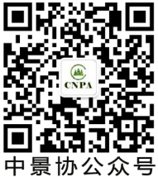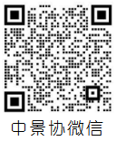

**1．10月18日接站安排**(根据代表抵达时间可做适当调整)：

①**平顶山西高铁站**，会议安排车辆统一接站并送到会议地点

平顶山福泉大酒店。

②**郑州新郑国际机场**，会议安排车辆统一接站并送到会议地点

平顶山福泉大酒店。

（若确需在其他地点接站的代表请提前与会务组商洽，郑州、洛阳和南阳车站到平顶山换乘车次较多。）

接站联系人和电话：

杨双利（13937513318）；肖根民（13937568316）；王慧烁（15037559775）。

1. 因需提前预定房间及安排接送等事项，请务必尽早确定参会人员相关信息，并于**10月13日前**将参会代表回执发送至协会秘书处**邮箱（[cnpabgs@163.com](mailto:cnpabgs@163.com)）**或传真（**010-88315355）**。
2. 未交会费的企业会员、非会员单位代表需交纳参会费2000元/人（不含住宿费）。
3. 参会代表注册时需提供健康码。